实 验 报 告

辽宁科技大学 计算机与软件工程 学院 2023年4月 日
课名：设计模式 | 实验题目：结构型模式设计
班级：软件19- | 姓名: | 任课教师：李迎春
题目一：适配器模式：
现有一个接口DataOperation定义了排序方法sort（int [ ]）和查找方法search（int [ ]， int [ ]），已知类QuickSort的quickSort（int [ ]）方法实现了快速排序算法，类BinarySearch 的 binarySearch（int [ ]， int ）方法实现了二分查找算法。现使用适配器模式设计一个系统，在不修改源代码的情况下将类QuickSort和类BinarySearch的方法适配到DataOperation接口中。编程实现。
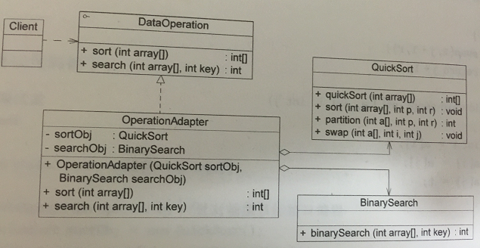

1、实验目的：
(1) 以设计适配器模式(Adapter)为实验实例，掌握“结构型模式”的工作原理、应用环
境和应用方法。
(2) 掌握适配器模 式(Adapter)、桥接模式(Bridge)、组合模式(Composite) 、装饰模式
(Decorator)、外观模式(Facade) 、享元模式(Flyweight) 、代理模式(Proxy 等七类“结构型模式”的实验过程。

2、实验要求：
所设计的实验程序要满足以下两点：1）体现“结构型模式”的工作原理；2）符合面向
对象的七条设计原则。

3.源代码

4、调试过程遇到的错误及解决方法：

5：运行结果

题目二：某公司欲开发一套手机来电提示程序，在最简单的版本中，手机在接收到来电时会发出声音来提醒用户；在振动版本中，除了声音外，在来电时手机还能产生振动；在更高级的版本中，手机不仅能够产生发声和产生振动，而且还会有灯光闪烁提示，现采用装饰设计模式来设计，得到如图的类图。
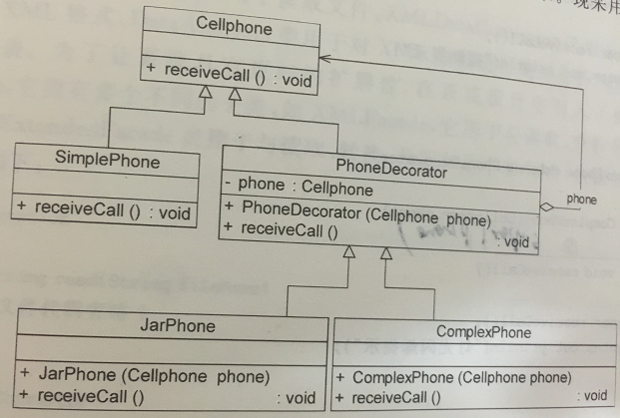

1、实验目的：
（1）以本实验指导中给定的实验 模式为实验实例，掌握五类“结构型模式”的工作
原理和应用环境。
（2）掌握适配器模 式(Adapter)、桥接模式(Bridge)、组合模式(Composite) 、装饰模式
(Decorator)、外观模式(Facade) 、享元模式(Flyweight) 、代理模式(Proxy 等七类“结构型模式”的实验过程。
2、实验要求：
所设计的实验程序要满足以下两点：1）体现“结构型模式”的工作原理；2）符合面向
对象的七条设计原则。

3、实验源代码 ：

4、调试过程遇到的错误及解决方法：

5：运行结果

题目三：某教育机构组织结构如下图所示：
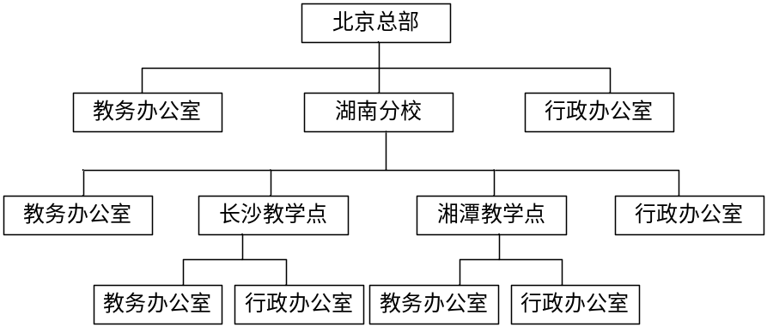
在该教育机构的OA系统中可以给各级办公室下发公文，试采用组合模式设计该机构的组织结构，绘制相应的类图并编程模拟实现，在客户端代码中模拟下发公文。
1、实验目的：
（1）以本实验指导中给定的实验 模式为实验实例，掌握五类“结构型模式”的工作
原理和应用环境。
（2）掌握适配器模 式(Adapter)、桥接模式(Bridge)、组合模式(Composite) 、装饰模式
(Decorator)、外观模式(Facade) 、享元模式(Flyweight) 、代理模式(Proxy 等七类“结构型模式”的实验过程。
2、实验要求：
所设计的实验程序要满足以下两点：1）体现“结构型模式”的工作原理；2）符合面向
对象的七条设计原则。
3、实验源代码 ：

4、调试过程遇到的错误及解决方法：

5、运行结果：

本次实验的收获和体会：

评语：

优：态度认真，遵守纪律，能很好的完成实验内容要求，全面的掌握了专业知识和专业技能，报告结构合理，逻辑很清晰，格式符合规范。
良：态度认真，遵守纪律，能较好完成实验内容要求，较好的掌握了专业知识和专业技能，报告结构合理，逻辑比较清晰，格式符合规范。
中：态度比较认真，遵守纪律，能按时完成实验内容要求，较好的掌握了专业知识和专业技能，报告结构基本合理，逻辑比较清晰，格式基本符合规范。
及格：态度比较认真，遵守纪律，基本能按时完成实验内容要求，基本掌握了专业知识和专业技能，报告结构基本合理，逻辑基本清晰，格式基本符合规范。
不及格：态度不认真，不遵守纪律，不能按时完成实验内容要求，不能掌握专业知识和专业技能，文字不通顺，逻辑不清晰，格式不符合规范。

